联合培养博士研究生指导教授简介
姓 名 | 金伟其 | 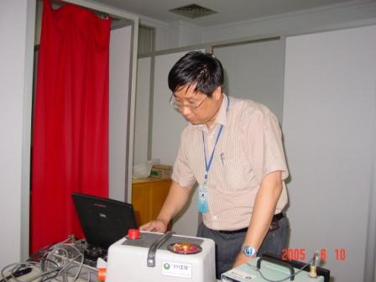
出生年月 | 1961.2
所在单位 | 北京理工大学光电学院
联系电话 | 010-68912569-802，13701338911
E-mail | jinwq@bit.edu.cn
所在学科 | 光学工程
研究方向 | 夜视与红外技术，图像工程与视频处理，光电检测技术、光电成像仪器
社会兼职 | 教育部“电子信息与电气学科”教指委委员和“光电信息科学与工程”教指分委副主任委员， “微光技术国防重点实验室”学术委员会副主任委员，中国光学学会理事，中国兵工学会、“夜视技术专委会”和“光学技术专委会”副主任委员，仪器仪表学会和电子学会高级会员，北京市光学学会理事，《红外技术》副主编、《红外与激光工程》等刊物编委。
个人概况 | 1981年2月北京工业学院本科毕业，获工学学士学位；1982年3月~1985年8月在兵器工业211研究所工作，助理工程师；1990年9月北京理工大学“军用光学”学科研究生毕业，获工学博士学位并留校任教，历任讲师、副教授、教授、教研室主任、博导、系首席专家助理、光电工程系主任、信息科学技术学院副院长等, 1995赴日本千叶工业大学高访1年，现为二级教授、“光学工程”学科责任教授组成员，“光电成像技术与系统教育部重点实验室”主任。1994年获第三届中国兵工学会青年科技奖，1996年获得政府特殊津贴和茅以升科技教育基金会第六届北京青年科技奖提名奖，1997年教育部“优秀青年教师资助计划”, 1998年荣获北京市“首都劳动奖章”，2000年入选国家教委“跨世纪人才计划”和人事部“百千万人才工程”，2005年入选“国防科技工业511人才工程”。一直承担国家863计划、国家自然科学基金、总装重点预研和国防预研基金、国家教委博士点基金以及北京市科技项目的研究，科研成果曾荣获国家科技进步二、三等奖以及部级科技进一、二和三等奖。编著或参与编著出版《微光与红外成像技术》（1995）、《光电成像原理与技术》（2006）、《辐射度、光度和色度及其测量》（2006）和《光电检测技术》（2009），发表论文300余篇，其中SCI和EI收录280余篇次。"光电成像原理与技术"课程荣获2008年国家精品课程。指导出站博士后4人，指导毕业博士生35名、硕士生42名，在读博士生12名，硕士生10名。

联合培养博士研究生指导教授简介
姓 名 | 许廷发 | 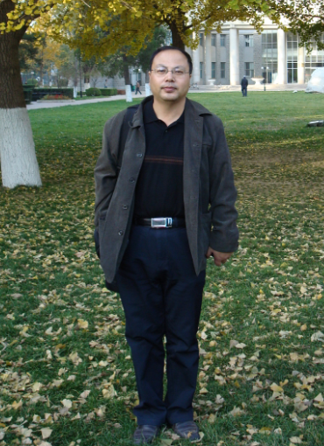
出生年月 | 1968.6
所在单位 | 北京理工大学光电学院  光电成像技术与系统教育部重点实验室
联系电话 | 010-68913757，13661089467
E-mail | Ciom_xtf1@bit.edu.cn
所在学科 | 光学工程
研究方向 | 光电成像探测与识别，光学成像末制导技术，目标跟踪与识别技术、微光夜视与红外技术、光电成像仪器总体技术
社会兼职 | 中关村光电产业协会副理事长，中国光学学会会员，中国光电专委会会员，SPIE会员，中国科学院大学研究生导师。
个人概况 | 1992年7月东北师范大学本科毕业，获理学学士学位；1992年1月－1997年6月在吉林化工学院工作，讲师；1997年7月－2000年7月东北师范大学研究生毕业，获理学硕士研究生学位并留校任教，讲师，2001年4月－2004年4月 中国科学院长春光学精密机械与物理研究所，获工学博士学位，2004年6月－2006年7月 华南理工大学信息与通信系统博士后，2004年7月—现在，北京理工大学光电学院 教授，博导，光电学院 副院长，“光电成像技术与系统教育部重点实验室”副主任，光电成像与信息工程研究所 所长。  一直主持和承担国家973子课题、国家自然科学基金仪器专项、国家863项目、总装预研和国防预研基金、国家教委博士点基金、航天重大CAST基金等项目的研究，科研成果曾荣获国防科技进步二等奖、军队科技进步二等奖、北京市科学技术三等奖。发表论文50余篇，其中SCI和EI收录20余篇次。协助指导出站博士后4人，指导毕业博士生4名、硕士生20名，在读博士生6名，硕士生16名。
联合培养博士研究生指导教授简介
姓 名 | 郝群 | 
出生年月
所在单位 | 北京理工大学光电学院
联系电话 | 010-68949183
E-mail | qhao@bit.edu.cn
所在学科 | 仪器科学与技术
研究方向 | 精密测试与计量
社会兼职 | 中国光学学会光电专委会委员；中国兵工学会光学专委会委员；中国仪器仪表学会青年委员会委员；国际光学工程学会SPIE会员；《北京理工大学学报》、《光学技术》编辑委员会委员。
个人概况 | 1998年3月毕业于清华大学，获工学博士学位；1999年赴日本进行合作研究，被聘为东京大学客座研究员；2003年破格聘为北京理工大学教授，同年入选国家教委“跨世纪优秀人才培养计划”；2004年被聘为博士生导师。研究领域包括光电信息获取与处理、光学与精密测量、微小型光机电系统及应用等。  在国内外重要刊物上发表论文100余篇，其中被SCI、 EI收录50余篇； 近年来多次应邀在国际会议上做特邀报告，担任大会、分会主持人；申请中国发明专利6项。获部级科技进步三等奖1项，北京市精品教材1部；2005年获第八届“中国兵工青年科技奖”；2006年被评为北京教育创新标兵。  近5年来先后主持国家自然科学基金3项，教育部跨世纪优秀人才基金1项，国家863计划项目2项，国防基础科研3项、总装预研基金2项，兵器预研基金1项，总装预研项目2项，国防技改项目2项。现正在微小型光电成像/探测技术，新型干涉测量技术，仿生传感技术等领域进行深入研究。
联联合培养博士研究生指导教授简介
姓 名 | 赵维谦 | 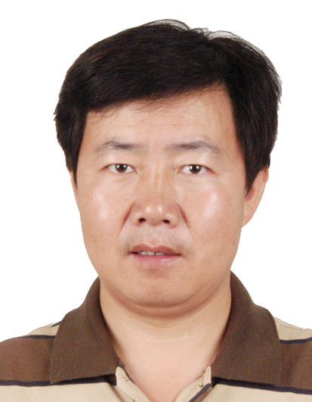
出生年月
所在单位 | 北京理工大学光电学院
联系电话 | 010-68912576-22
E-mail | zwq669@126.com
所在学科 | 仪器科学与技术
研究方向 | 超精密光电测试技术与仪器
社会兼职 | 中国光学学会高级会员、中国计量学会高级会员、中国仪器仪表学会高级会员和美国光学学会会员。
个人概况 | 于哈尔滨科技大学获学士学位，哈尔滨工业大学获硕士和博士学位。1997年被破格聘为哈工大副教授，2002年聘为哈工大教授，2004年聘为哈工大博士生导师，2006年被认定为北京理工大学博士生导师，2005入选教育部“新世纪优秀人才支持计划”。研究内容包括：超精密光电测试技术与装备、超分辨成像理论与技术、纳米测控技术等。  围绕精密光电测试技术领域完成项目二十余项，其中获国家技术发明一等奖1项（其排名2）、国家科技进步三等奖1项（排名6）、国防科学技术一等奖3项（排名2、2、3）、部级一、二等奖各1项（排名分别为6、2）、部三等奖3项（排名3、3、6）。发表论文70余篇，SCI检索18篇、EI检索30余篇。近5年，以第一作者在国际光学领域、仪器领域的权威期刊发表论文10余篇，SCI检索15篇。申请中国发明专利19项（11项第一），已授权11项（7项第一）。获黑龙江青年科技奖和北京青年科技奖。其博士论文曾获哈工大优秀博士论文奖、黑龙江省优秀博士论文奖和全国优秀博士论文提名奖。

联合培养博士研究生指导教授简介
姓 名 | 司俊杰 | 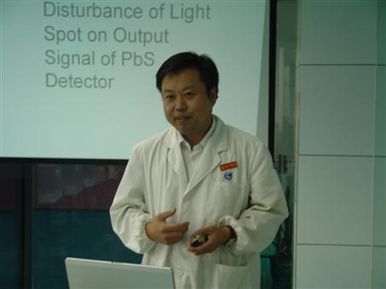
出生年月 | 1963.9
所在单位 | 中国空空导弹研究院光电器件研究所  中航工业红外探测器技术航空科技重点实验室
联系电话 | 0379-63383782，13608461960
E-mail | Si_Junjie@126.com
所在学科 | 光学工程
研究方向 | 红外探测器技术，红外半导体材料
社会兼职 | 厦门大学兼职教授，科技部国际合作项目评审专家，总装光电子关键元器件评审专家
个人概况 | 1985年6月北京大学物理系本科毕业，获理学学士学位；1988年2月北京航空航天大学应用数理系毕业，获理学硕士学位；1988年2月~1995年8月在中国航空工业第014中心工作，任助理工程师、工程师；1995年9月~1998年8月中国科学院半导体所集成光电子国家重点实验室毕业，获理学博士；1998年10月~2011年3月日本国立东京电气大学电子工学科博士后；2011年4月~2013年1月，Hoya Photonics Singapore Pte. Ltd. 任高级工程师；2013年1月~2014年2月中国科学院上海技术物理研究所任客座研究员；2014年3月~今，在中航工业空空导弹研究院光电器件研究所工作，历任高级工程师，副所长，研究员，所长，中航工业红外探测器技术航空科技重点实验室副主任。2012年获中国航空工业集团公司“十一五”预先研究个人三等功，2011年获中航工业优秀科技论文二等奖。主持和完成了国防科工局，总装备部、国家科技部及中航工业总公司的多项研究课题和基金课题。主持并完成了多项地空及空空弹用红外探测器的研制。现正主持总装备部、中航工业总公司的重大研究课题和中航工业总公司产学研项目。研究成果曾获国防及中航工业总公司科技进步二等奖和三等奖。发表国内外论文50余篇，其中SCI和EI收录40余篇。申请专利8项，授权4项。指导毕业硕士生3名，在读硕士生1名。作为副导师指导在读博士生1名。
联合培养博士研究生指导教授简介
姓 名 | 白晓东 | 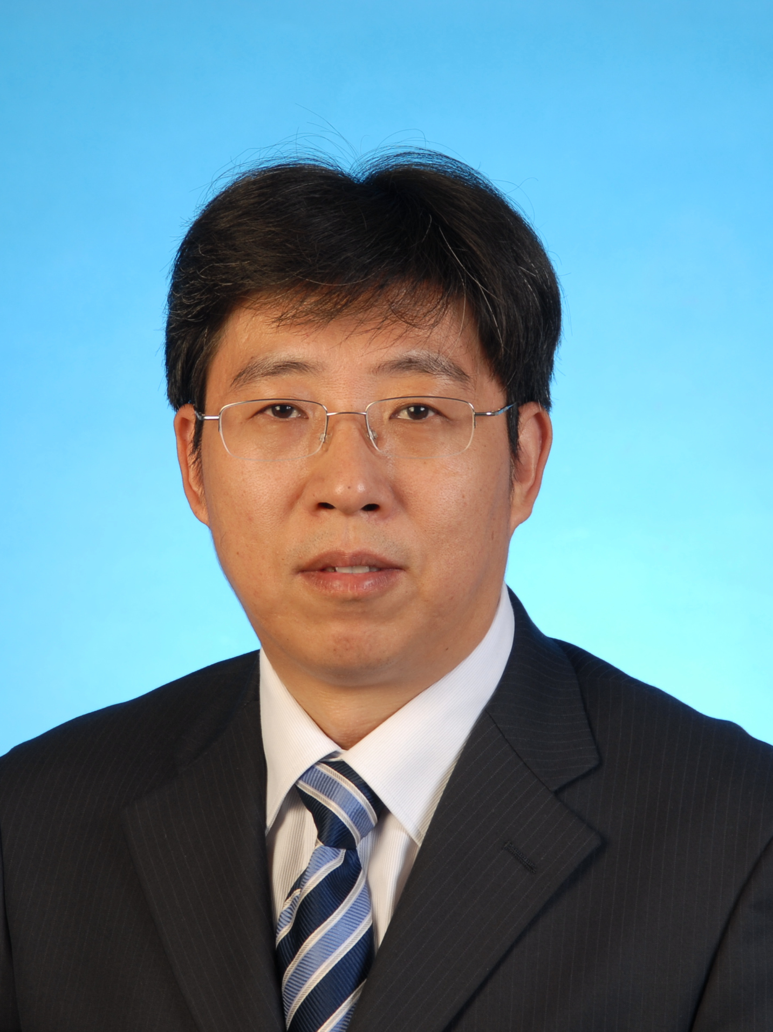
出生年月 | 1963.3
所在单位 | 中国空空导弹研究院
联系电话 | 0379-63384170，13903794246
E-mail | baxd@sina.com
所在学科 | 光学工程
研究方向 | 光电导引技术、光电探测技术
社会兼职 | 总装精确制导技术专业组专家，《航空兵器》刊物编委。
个人概况 | 1986年7月西北电讯工程学院本科毕业，获工学学士学位；1989年4月中国航空研究院研究生毕业，获工学硕士学位；1989年4月至今在中国空空导弹研究院工作，任空空导弹研究院副总设计师，博士生导师，航空工业集团公司首席专家。  2004年河南省劳动模范，国务院政府特殊津贴获得者。  一直承担国家型号工程研制任务，总装、空装等重点预研和国防预研基金项目研究，科研成果曾荣获国家科技进步二奖以及国防科技进一、二和三等奖等。指导毕业硕士生2名，指导在读博士生1名。

联联合培养博士研究生指导教授简介
姓 名 | 廖理 | 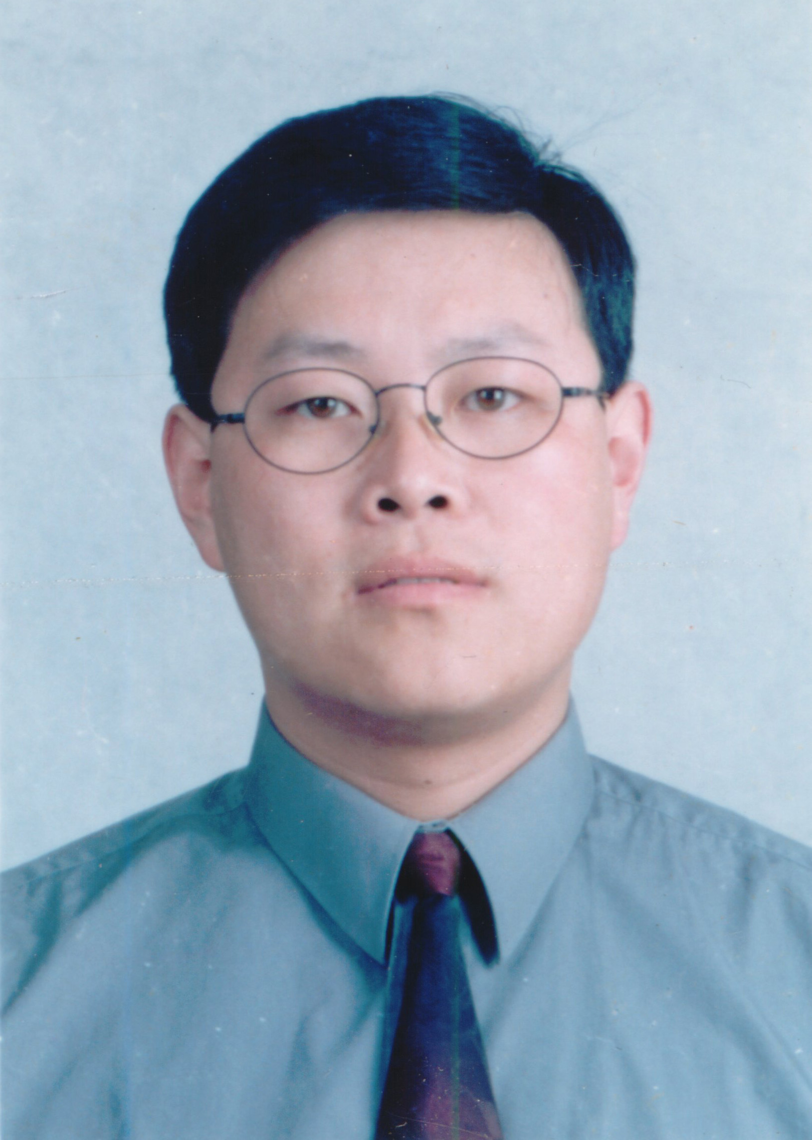
出生年月 | 1968年6月
所在单位 | 中航工业北京长城计量测试技术研究所
联系电话 | 010-62456890
所在学科 | 仪器科学与技术
研究方向 | 精密测试与计量
主要学习及社会经历 | 1985.09—1990.07 清华大学工程力学系热物理专业学习  1990.08— 北京长城计量测试技术研究所工作  期间 1995.09-1998.05 清华大学工程力学系热物理专业研究生委托培养硕士研究生  2006.03-2006.06 参加中国一航党校学习  2008.10-2008.12 参加中航工业首期职业经理人认证班PMC-A
个人概况 | 国防军工计量培训系列教材热学卷主编，负责全卷的校稿及湿度校准篇的编写工作。  目前担任“全国温度计量技术委员会委员”、“中国计量测试学会温度专业委员会副主任委员”。  2001年开始指导硕士研究生。  主要获奖：  - 温度传感器动态与稳态性能较准试验研究，集团科技进步二等奖  - 计量培训教材“热学计量”卷，国防科技进步一等奖  - 高温复合材料研究 集团科技进步二等奖  - 1700风洞研制课题 集团科技进步三等奖  主要文章：  - 计量培训系列教材“热学计量”卷，2003，原子能出版社，主编  - JJG1049 温度传感器动态特性校准规范，中国计量出版社，第一作者 2001  - 温度传感器动态特性校准误差分析，计测技术2005  - 应用热成像技术测量高温气流温度场，国防军工计量学术交流会  - 高温传感器对气流温度场的测试误差分析，第四届全国温度测量与控制学术会议  The Error Analysis of SiC High Temperature Sensor on Temperature Field Measurement of Gaseous Flow Field ， CIMM-PTB seminar of Dynamic Calibration and Measurement,2003,Beijing

